南京信息工程大学 实验（实习）报告

实验（实习）名称 统计类滤波器+空域锐化 实验（实习）日期 2026-04-29 得分 指导教师 范春年

学院 计算机学院、软件学院 专业 计算机科学与技术 年级 2024

班级 3 姓名 周可名 学号 202483290198

一、实验目的
- 掌握统计类滤波器图像平滑算法的原理及实现；
- 掌握微分算子对图像锐化的方法；
- 熟练掌握空域中常用的锐化滤波器。
二、实验内容
- 编程实现实现alpha修正均值滤波器，对图像Fig0512(b)进行算术均值、几何均值、中值和alpha修正均值滤波，对比算法效果；
- 实现自适应中值滤波器，对图像Fig0514(a)进行中值滤波和自适应中值滤波，对比算法效果验证算法效果；
- 编程实现Roberts、Prewitt 和Sobel算子，处理灰度数字图像（rice.png），显示原图像和梯度图；
- 根据3获得的梯度图，分别采用5种锐化输出处理方式（自行确定阈值），显示锐化输出前后的图像；
- 编程实现Laplacian算子，分别使用算子的两种应用方式锐化图像（rice.png）；
- 编程实现LoG算子系数可视化，显示不同高斯核标准差和滤波器尺寸的LoG算子三维图形，并用它们对lena灰度图像进行滤波，对比滤波器的性能。
三、实验要求（加入算法代码及程序运行截图，红色提示文字最后删除）
- Alpha修正均值滤波器
代码：
- clear; clc;

- % Read image
- I = imread('Fig0512(b)(ckt-uniform-plus-saltpepr-prob-pt1).tif');

- % Arithmetic mean filter
- avgKernel = fspecial('average', [3 3]);
- I_arith = imfilter(I, avgKernel);

- % Geometric mean filter
- I_geo = uint8(exp(imfilter(log(double(I) + 1), avgKernel)) - 1);

- % Median filter
- I_median = medfilt2(I, [3 3]);

- % Alpha-trimmed mean filter
- d = 2; % Number of lowest and highest pixel values to trim
- I_alpha = ordfilt2(I, 5 - d, true(3)); % Trim lowest d values
- I_alpha = ordfilt2(I_alpha, 5 + d, true(3)); % Trim highest d values
- I_alpha = imfilter(I_alpha, avgKernel); % Apply average filter to the remaining pixels

- % Display results
- subplot(3, 2, 1), imshow(I), title('Original Image');
- subplot(3, 2, 2), imshow(I_arith), title('Arithmetic Mean Filter');
- subplot(3, 2, 3), imshow(I_geo), title('Geometric Mean Filter');
- subplot(3, 2, 4), imshow(I_median), title('Median Filter');
- subplot(3, 2, 5), imshow(I_alpha), title('Alpha-Trimmed Mean Filter');
结果：
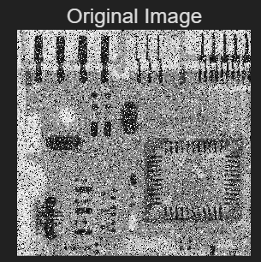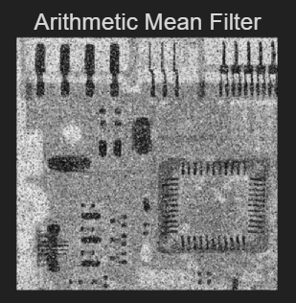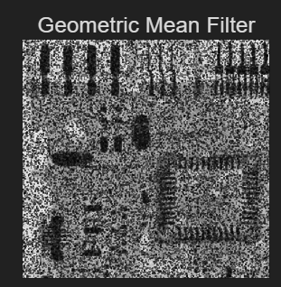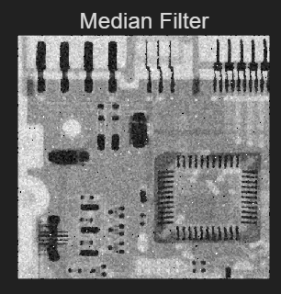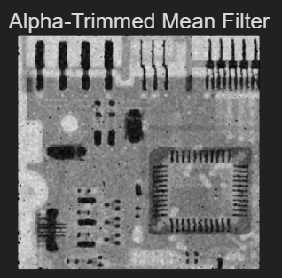
在实验中，Alpha修正的均值滤波器对椒盐噪声滤波效果最好。
- 自适应中值滤波器
代码：
- % 中值滤波与自适应中值滤波
- clc;clear;

- % 读取图像
- I = imread('Fig0514(a)(ckt_saltpep_prob_pt25).tif');

- % 中值滤波
- J_median = medfilt2(I);

- % 自适应中值滤波
- % 镜像扩展图像边界
- pad_size = 3; % 根据需要调整填充大小
- I_padded = padarray(I, [pad_size pad_size], 'symmetric');

- min_window_size = 3; % 最小窗口大小
- max_window_size = 7; % 最大窗口大小

- J_adaptive = I; % 初始化自适应中值滤波结果

- for i = 1:size(I, 1)
- for j = 1:size(I, 2)
- window_size = min_window_size;
- while window_size <= max_window_size
- % 提取当前窗口
- half_window = floor(window_size / 2);
- window = I_padded(i:i+window_size-1, j:j+window_size-1);

- % 计算窗口内的最小值、最大值和中值
- min_val = min(window(:));
- max_val = max(window(:));
- median_val = median(window(:));

- % 判断当前像素是否为噪声
- if I(i, j) > min_val && I(i, j) < max_val
- J_adaptive(i, j) = I(i, j); % 保持原像素值
- break;
- else
- if median_val > min_val && median_val < max_val
- J_adaptive(i, j) = median_val; % 替换为中值
- break;
- else
- window_size = window_size + 2; % 增大窗口大小
- end
- end

- if window_size > max_window_size
- J_adaptive(i, j) = median_val; % 替换为中值（如果超过最大窗口）
- end
- end
- end
- end

- % 显示结果
- subplot(1, 3, 1), imshow(I), title('原图像');
- subplot(1, 3, 2), imshow(J_median), title('中值滤波');
- subplot(1, 3, 3), imshow(J_adaptive), title('自适应中值滤波');
结果：
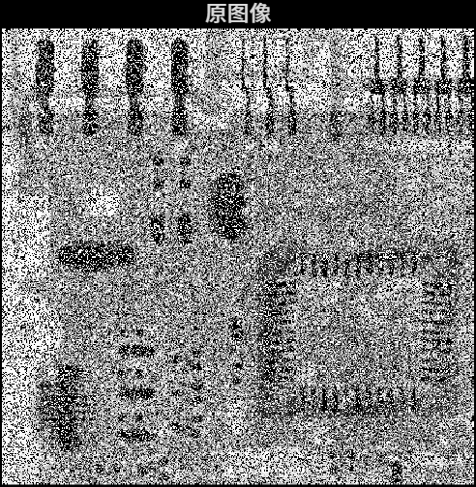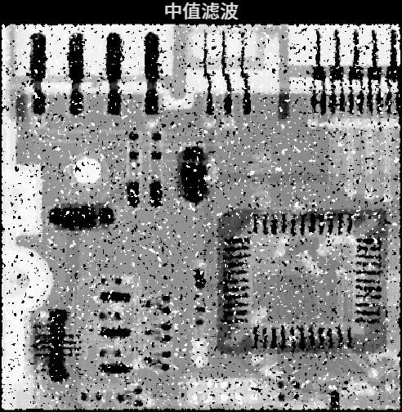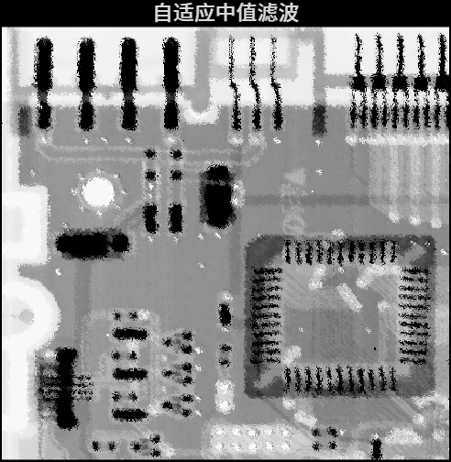
- 图像锐化
代码：
- % 图像锐化

- clc,clear,close all;

- % 读取图像
- I = imread('rice.png');

- % 第一个标签页
- figure;
- subplot(2,2,1), imshow(I), title('原图像');

- % Roberts算子
- GxRoberts = [1 0; 0 -1];
- GyRoberts = [0 1; -1 0];

- gradientX_Roberts = conv2(double(I), GxRoberts, 'same');
- gradientY_Roberts = conv2(double(I), GyRoberts, 'same');

- Ig_Roberts = uint8(sqrt(gradientX_Roberts.^2 + gradientY_Roberts.^2));

- subplot(2,2,2), imshow(Ig_Roberts), title('Roberts梯度');

- % Prewitt算子
- GxPrewitt = [-1 0 1; -1 0 1; -1 0 1];
- GyPrewitt = [-1 -1 -1; 0 0 0; 1 1 1];

- gradientX_Prewitt = conv2(double(I), GxPrewitt, 'same');
- gradientY_Prewitt = conv2(double(I), GyPrewitt, 'same');

- Ig_Prewitt = uint8(sqrt(gradientX_Prewitt.^2 + gradientY_Prewitt.^2));

- subplot(2,2,3), imshow(Ig_Prewitt), title('Prewitt梯度');

- % Sobel算子
- GxSobel = [-1 0 1; -2 0 2; -1 0 1];
- GySobel = [-1 -2 -1; 0 0 0; 1 2 1];

- gradientX_Sobel = conv2(double(I), GxSobel, 'same');
- gradientY_Sobel = conv2(double(I), GySobel, 'same');

- Ig_Sobel = uint8(sqrt(gradientX_Sobel.^2 + gradientY_Sobel.^2));

- subplot(2,2,4), imshow(Ig_Sobel), title('Sobel梯度');

- % 第二个标签页
- figure;

- % 直接输出梯度
- subplot(2,3,1), imshow(Ig_Roberts), title('Roberts梯度');
- subplot(2,3,2), imshow(Ig_Prewitt), title('Prewitt梯度');
- subplot(2,3,3), imshow(Ig_Sobel), title('Sobel梯度');

- % 阈值输出梯度
- thresholdR = 50; % 根据需要调整阈值
- thresholdP = 150; % 根据需要调整阈值
- thresholdS = 180; % 根据需要调整阈值

- Ig_Roberts_thresholded = I;
- Ig_Prewitt_thresholded = I;
- Ig_Sobel_thresholded = I;

- % 将梯度值高于阈值的像素设置为梯度值，其他像素不变
- Ig_Roberts_thresholded(Ig_Roberts > thresholdR) = Ig_Roberts(Ig_Roberts > thresholdR);
- Ig_Prewitt_thresholded(Ig_Prewitt > thresholdP) = Ig_Prewitt(Ig_Prewitt > thresholdP);
- Ig_Sobel_thresholded(Ig_Sobel > thresholdS) = Ig_Sobel(Ig_Sobel > thresholdS);

- subplot(2,3,4), imshow(Ig_Roberts_thresholded), title(sprintf('Roberts梯度（阈值：%d）', thresholdR));
- subplot(2,3,5), imshow(Ig_Prewitt_thresholded), title(sprintf('Prewitt梯度（阈值：%d）', thresholdP));
- subplot(2,3,6), imshow(Ig_Sobel_thresholded), title(sprintf('Sobel梯度（阈值：%d）', thresholdS));

- figure;

- % 边缘高亮
- highlightThresholdR = 60; % 根据需要调整高亮阈值
- highlightThresholdP = 170; % 根据需要调整高亮阈值
- highlightThresholdS = 200; % 根据需要调整高亮阈值

- highlighted_Roberts = I;
- highlighted_Prewitt = I;
- highlighted_Sobel = I;
- highlighted_Roberts(Ig_Roberts > highlightThresholdR) = 255; % 将边缘像素设置为白色
- highlighted_Prewitt(Ig_Prewitt > highlightThresholdP) = 255; % 将边缘像素设置为白色
- highlighted_Sobel(Ig_Sobel > highlightThresholdS) = 255; % 将边缘像素设置为白色

- subplot(2,3,1), imshow(highlighted_Roberts), title(sprintf('Roberts边缘高亮（阈值：%d）', highlightThresholdR));
- subplot(2,3,2), imshow(highlighted_Prewitt), title(sprintf('Prewitt边缘高亮（阈值：%d）', highlightThresholdP));
- subplot(2,3,3), imshow(highlighted_Sobel), title(sprintf('Sobel边缘高亮（阈值：%d）', highlightThresholdS));

- % 背景高亮
- backgroundHighlightThresholdR = 60; % 根据需要调整背景高亮阈值
- backgroundHighlightThresholdP = 170; % 根据需要调整背景高亮阈值
- backgroundHighlightThresholdS = 200; % 根据需要调整背景高亮阈值

- backgroundHighlight_Roberts = I;
- backgroundHighlight_Prewitt = I;
- backgroundHighlight_Sobel = I;

- backgroundHighlight_Roberts(Ig_Roberts < backgroundHighlightThresholdR) = 255; % 将背景像素设置为白色
- backgroundHighlight_Prewitt(Ig_Prewitt < backgroundHighlightThresholdP) = 255; % 将背景像素设置为白色
- backgroundHighlight_Sobel(Ig_Sobel < backgroundHighlightThresholdS) = 255; % 将背景像素设置为白色

- subplot(2,3,4), imshow(backgroundHighlight_Roberts), title(sprintf('Roberts背景高亮（阈值：%d）', backgroundHighlightThresholdR));
- subplot(2,3,5), imshow(backgroundHighlight_Prewitt), title(sprintf('Prewitt背景高亮（阈值：%d）', backgroundHighlightThresholdP));
- subplot(2,3,6), imshow(backgroundHighlight_Sobel), title(sprintf('Sobel背景高亮（阈值：%d）', backgroundHighlightThresholdS));
结果：
- 编程实现Laplacian算子，分别使用算子的两种应用方式锐化图像（rice.png）；
代码：
- I = imread('rice.png');
- I = im2double(I);

- % 4-neighbor Laplacian kernel
- lapKernel = [0 1 0; 1 -4 1; 0 1 0];

- % Method 1: direct second-derivative result
- lap = imfilter(I, lapKernel, 'replicate', 'conv');

- % Method 2: original minus second-derivative result
- sharpened = I - lap;

- figure('Name', 'Laplacian Sharpening');

- subplot(1, 3, 1), imshow(I, []), title('Original');
- subplot(1, 3, 2), imshow(lap, []), title('Laplacian');
- subplot(1, 3, 3), imshow(sharpened, []), title('Original - Laplacian');
结果：
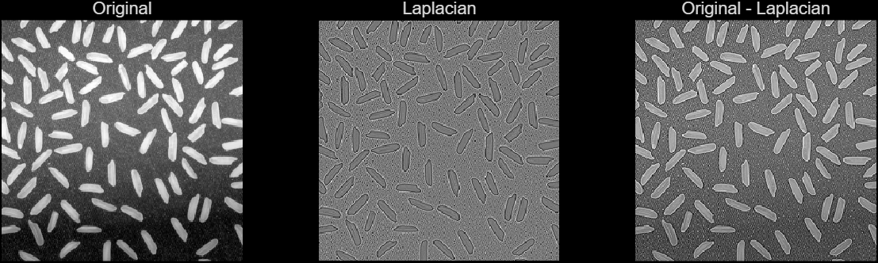
- 编程实现LoG算子系数可视化，显示不同高斯核标准差和滤波器尺寸的LoG算子三维图形，并用它们对lena灰度图像进行滤波，对比滤波器的性能。
代码：
- filterSizes = [5, 9, 13];
- sigmas = [0.6, 1.0, 1.6];

- % Load Lena grayscale image
- lenaCandidates = {"lena.png", "lena.bmp", "lena.tif", "lena.jpg"};
- imgPath = "";
- for k = 1:numel(lenaCandidates)
- if exist(lenaCandidates{k}, "file") == 2
- imgPath = lenaCandidates{k};
- break;
- end
- end

- if imgPath == ""
- error("Lena image not found. Put lena.png/bmp/tif/jpg in the current folder or MATLAB path.");
- end

- I = imread(imgPath);
- if ndims(I) == 3
- I = rgb2gray(I);
- end
- I = im2double(I);

- % Visualize LoG kernels (3D)
- figure("Name", "LoG Kernels (3D)");
- tiledlayout(numel(sigmas), numel(filterSizes), "Padding", "compact", "TileSpacing", "compact");

- for s = 1:numel(sigmas)
- for f = 1:numel(filterSizes)
- h = fspecial("log", filterSizes(f), sigmas(s));
- nexttile;
- [X, Y] = meshgrid(1:filterSizes(f), 1:filterSizes(f));
- surf(X, Y, h);
- shading interp;
- colormap parula;
- axis tight;
- view(45, 30);
- title(sprintf("size=%d, sigma=%.1f", filterSizes(f), sigmas(s)));
- xlabel("x");
- ylabel("y");
- zlabel("LoG");
- end
- end

- % Filter Lena with each LoG kernel and compare
- figure("Name", "LoG Filtering Results");
- tiledlayout(numel(sigmas), numel(filterSizes), "Padding", "compact", "TileSpacing", "compact");

- for s = 1:numel(sigmas)
- for f = 1:numel(filterSizes)
- h = fspecial("log", filterSizes(f), sigmas(s));
- out = imfilter(I, h, "replicate", "conv");
- nexttile;
- imshow(out, []);
- title(sprintf("size=%d, sigma=%.1f", filterSizes(f), sigmas(s)));
- end
- end
结果：
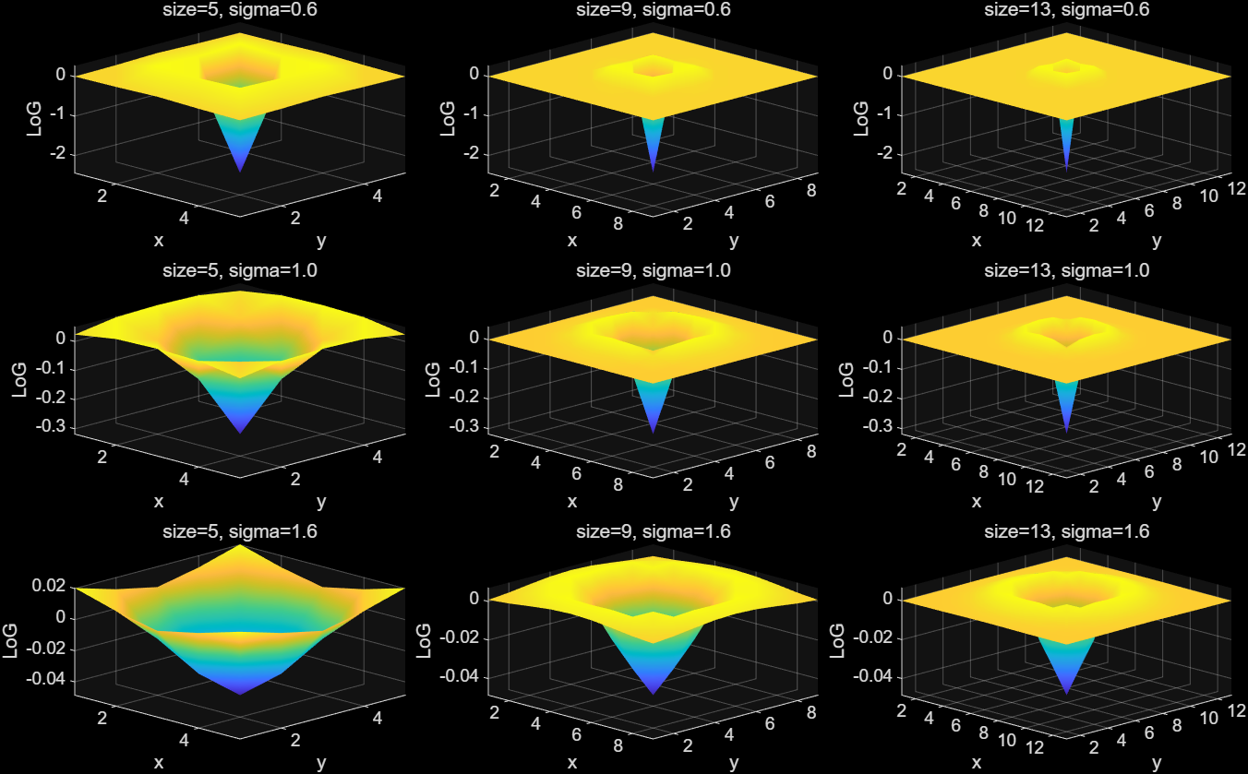
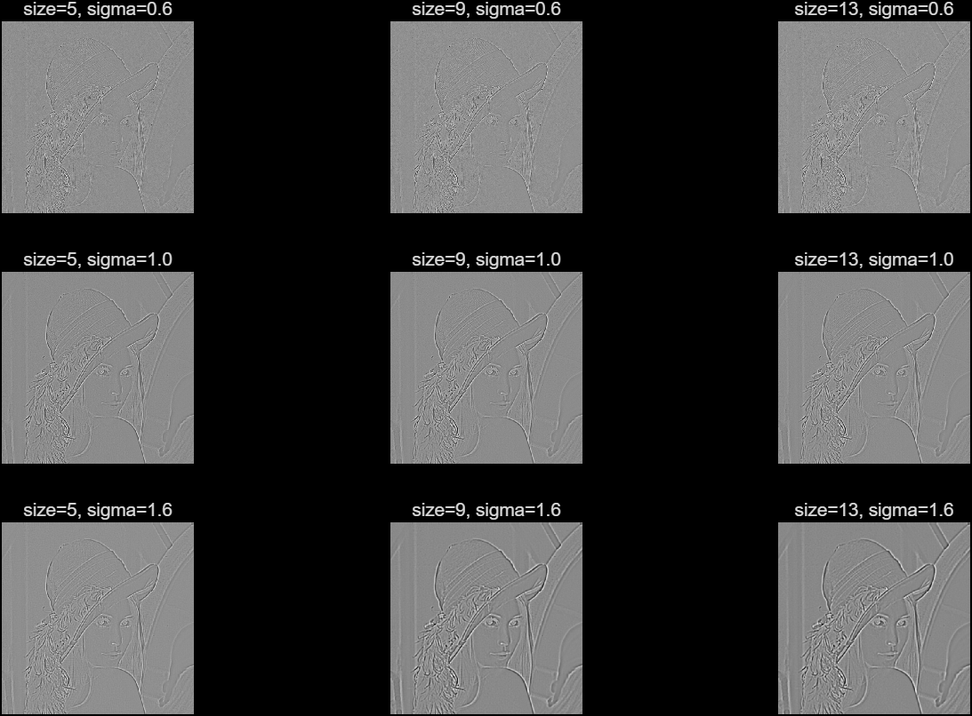

四、实验总结与体会（谈一谈自己做实验的心得体会，红色提示文字最后删除。实习报告整体控制在6页纸以内。）
通过本次统计类滤波器与空域锐化实验，我熟练掌握了算术均值、几何均值、中值及alpha修正均值等统计滤波算法的原理与实现，理解了自适应中值滤波在处理高密度椒盐噪声时的优势；同时掌握了Roberts、Prewitt、Sobel、Laplacian及LoG等微分锐化算子的工作方式，学会了利用梯度图与不同阈值实现图像锐化输出，直观感受到各类滤波器在去噪、边缘提取与细节增强上的效果差异。在编程实践中，我提升了MATLAB图像处理代码编写与调试能力，加深了对空域滤波核心思想的理解，认识到算法选择需结合噪声类型、图像特征与应用需求，也体会到理论结合实践对掌握数字图像处理知识的重要性。

